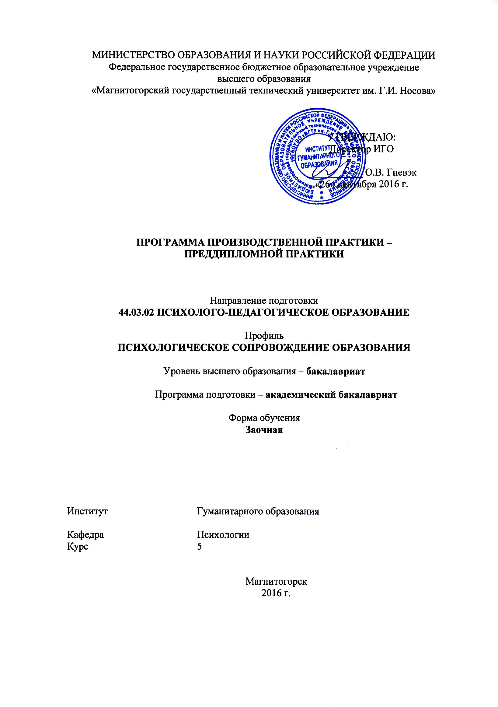

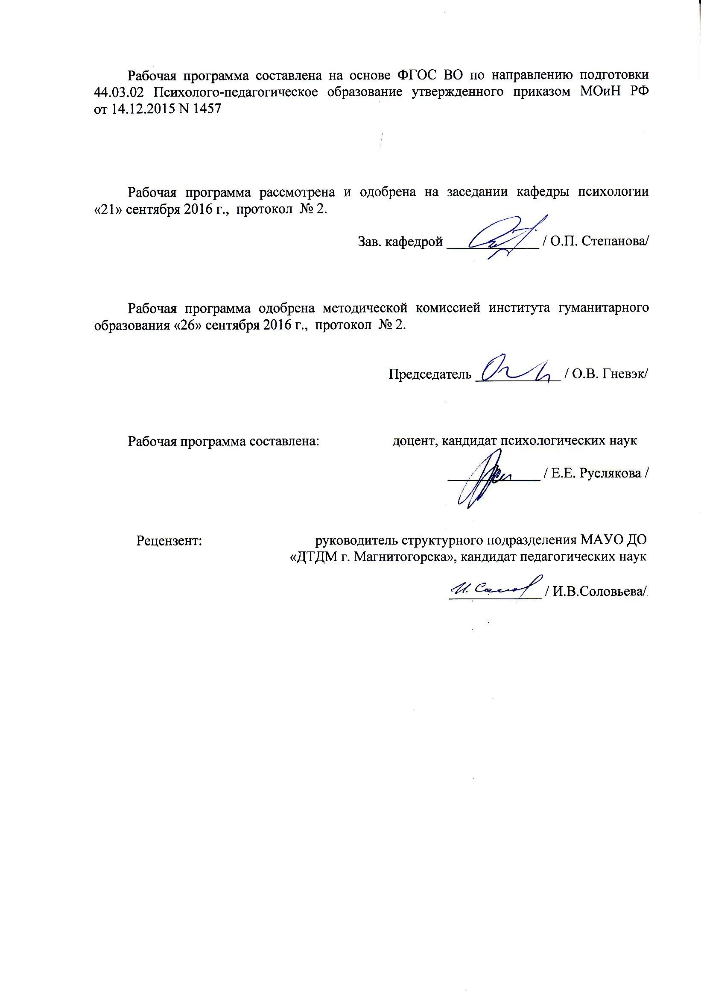

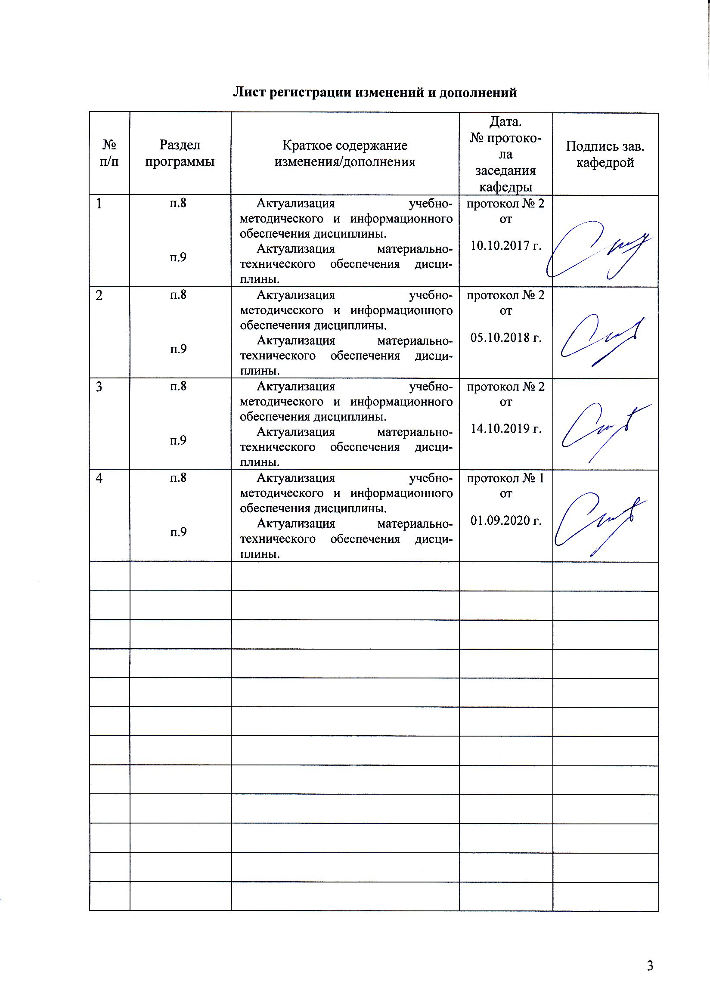

Целями Производственной –преддипломной практики по направлению подготовки 44.03.02 *Психолого-педагогическое образование*являются

формирование профессиональной компетентности будущего специалиста

формирование знаний, умений и компетенций в сфере организации и проведения научного исследования.

Задачи *Производственной-научно-исследовательской* практики

Задачами *производственной-научно-исследовательской* практики являются:

• способами планирования, организации и реализации научного исследования;

• методами исследования и проведения экспериментальной работы, правилами использования исследовательского инструментария;

• методами анализа и обработки экспериментальных и эмпирических данных, средствами и способами их представления;

• анализом научно-теоретических подходов отечественных и зарубежных ученых по изучаемой проблеме, методами анализа данных, накопленных в научной отрасли по теме исследования;

• способами оформления результатов научно-исследовательской работы, про-движения научной продукции.

2 Место Производственной –преддипломной практикив структуре образовательной программы

В соответствии с учебным планом по направлению подготовки 44.03.02 Психолого-педагогическое образование, научно-исследовательская работа является обязательной и представляет собой вид практики, непосредственно ориентированной на научную подготовку обучающихся. Реализуется на 4 курсе в 7 семестре. Содержание научно-исследовательской практики тесно связано с логикой и содержанием следующих дисциплин: Проектная деятельность, психологическая служба в образовании, психологическое сопровождение самоопределения и профессиональной ориентации учащихся, психологическое сопровождение профессиональной деятельности педагога психология развития личности, технологии личностного развития, психология стресса. Тренинг стрессоустойчивости, Научно-исследовательская практика.

является необходимым звеном в подготовке студентом выпускной квалификационной работы к защите перед государственной аттестационной комиссией. Знания (умения, навыки), полученные в процессе прохождения научно-исследовательской практики, будут необходимы для последующего прохождения государственной итоговой аттестации (государственный экзамен, защита ВКР).

4 Место проведения практики

Производственная–преддипломнаяпрактика проводится на базах г. Магнитогорска и Челябинской области.

Практика проводится на базе учреждений сферы образования, социальной сферы, сферы здравоохранения и сферы культуры.

-МГТУ;

- в благотворительных организациях и т.п.

- психологические службы учреждений и подразделений сферы правоохранительной деятельности, обороны, безопасности личности, образования и социальной помощи. Способ проведенияПроизводственной –преддипломной практики*: стационарная*

Производственная–преддипломнаяпрактикаосуществляется: *непрерывно, стационарно.*

*Для студентов заочного обучения практика осуществляется на рабочем месте ,в соответствии с профилем образования*

# 3 Компетенции обучающегося, формируемые в результате освоения дисциплины и планируемые результаты обучения

В результате освоения дисциплины Производственная–преддипломнаяпрактика обучающийся должен обладать следующими компетенциями:ОК-7; ОПК-2; ОПК-13; ПК-23; ПК-24

| Структурный  элемент  компетенции | Планируемые результаты обучения |
| --- | --- |
| **ОК-7 - способностью к самоорганизации и самообразованию** | |
| Знать | индивидуально-психологические особенности и методы их изучения; основные требования к проведению психодиагностического исследования |
| Уметь | обобщать и анализировать полученные знания - правильно строить общение с коллегами в служебном коллективе и с гражданами |
| Владеть | навыками самосовершенствования  навыками адаптироваться к изменяющимся социокультурным условиям и меняющимся условиям профессиональной деятельности |
| ОПК-2 готовностью применять качественные и количественные методы в психологических и педагогических исследованиях | |
| Знать | качественные и количественные методы в психологических и педагогических исследованиях |
| Уметь | применять качественные и количественные методы в психологических и педагогических исследованиях |
| Владеть | готовностью применять качественные и количественные методы в психологических и педагогических исследованиях |
| **ОПК-13 способностью решать стандартные задачи профессиональной деятельности на основе информационной и библиографической культуры с применением информационно-коммуникационных технологий и с учетом основных требований информационной безопасности** | |
| Знать | стандартные задачи профессиональной деятельности на основе информационной и библиографической культуры с применением информационно-коммуникационных технологий и с учетом основных требований информационной безопасности |
| Уметь | Самостоятельно решать стандартные задачи профессиональной деятельности на основе информационной и библиографической культуры с применением информационно-коммуникационных технологий и с учетом основных требований информационной безопасности с помощью |
| Владеть | способностью решать стандартные задачи профессиональной деятельности на основе информационной и библиографической культуры с применением информационно-коммуникационных технологий и с учетом основных требований информационной безопасности |
| **ПК-24 способностью осуществлять сбор и первичную обработку информации, результатов психологических наблюдений и диагностики** | |
| Знать | Имеет достаточное представление о способахсбора и первичной обработки информации, способах представления результатов психологических наблюдений и диагностики |
| Уметь | применять способы сбора и первичной обработки информации, способы представления результатов психологических наблюдений и диагностики |
| Владеть | В достаточной степени владеет комплексом методовсбора и первичной обработки информации, комплексом методов представления результатов психологических наблюдений и диагностики |
| **ПК-23готовностью применять утвержденные стандартные методы и технологии, позволяющие решать диагностические и коррекционно-развивающие задачи** | |
| Знать | утвержденные стандартные методы и технологии, позволяющие решать диагностические и коррекционно-развивающие задачи |
| Уметь | применять утвержденные стандартные методы и технологии, позволяющие решать диагностические и коррекционно-развивающие задачи |
| Владеть | готовностью применять утвержденные стандартные методы и технологии, позволяющие решать диагностические и коррекционно-развивающие задачи |

# 4 Структура и содержание дисциплины

Общая трудоемкость дисциплины составляет 4 зачетных единиц 108 акад. часов, в том числе:

– контактная работа – 0,2 акад. часов:

– аудиторная – 0 акад. часов;

– внеаудиторная –0,2 акад. часов

– самостоятельная работа – 140 акад. часов

– в форме практической подготовки – 108 акад. часов»;

– подготовка к зачету – 3,9 акад. часа

|  |  |  |  |
| --- | --- | --- | --- |
| №  п/п | Разделы (этапы) и содержание практики | Виды работ на практике,  включая самостоятельную работу студентов | Код и структурный элемент компетенции |
| 1 | **Планирование** Производственной –преддипломной практики | Ознакомление с тематикой исследовательских работ в области психологии образования.. Выбор и утверждение темы и плана-графика работы над ВКР с указанием основных мероприятий и сроков их реализации; постановка целей и задач научного исследования; определение объекта, предмета и методов исследования; | ОК-7*зув*; ОПК-2*зув*; ОПК-13*зув*; ПК-23*зув*; ПК-24*зув*. |
| 2 | **Проведение предварительной исследовательской работы** | Характеристика методологического аппарата, который предполагается использовать, подбор и изучение основных литературных источников, которые будут использованы в качестве теоретической базы исследования. Подробный обзор литературы по теме исследования, который основывается на актуальных научно-исследовательских публикациях и содержит анализ основных результатов и положений, полученных ведущими специалистами в области проводимого исследования, оценку их применимости в рамках исследования, а также предполагаемый личный вклад автора в разработку темы. Оценка методов исследования. | ОК-7*зув*; ОПК-2*зув*; ОПК-13*зув*; ПК-23*зув*; ПК-24*зув*. |
| 3 | **Корректировка плана проведения** Производственной –преддипломной практики | Обоснование актуальности выбранной темы и характеристика современного состояния изучаемой проблемы. Внесение необходимых корректировок в ход исследования. | ОК-7*зув*; ОПК-2*зув*; ОПК-13*зув*; ПК-23*зув*; ПК-24*зув*. |
| 4 | **Проведение основной** Производственной –преддипломной практики | Проведение эмпирического/ экспериментального исследования. Завершение теоретического анализа, завершение основного этапа опытно-экспериментальной работы, количественный и качественный анализ данных, математико-статистическая обработка результатов и их интерпретация. Подготовка окончательного текста. Оформление результатов исследования в виде бакалаврской работы | ОК-7*зув*; ОПК-2*зув*; ОПК-13*зув*; ПК-23*зув*; ПК-24*зув*. |
| 5 | **Составление отчета по** Производственной –преддипломной практике | Оценка степени выполнения запланированной работы. Подготовка аналитического отчета. Представление результатов исследования. Обсуждение текста ВКР; | ОК-7*зув*; ОПК-2*зув*; ОПК-13*зув*; ПК-23*зув*; ПК-24*зув*. |

# 5 Образовательные и информационные технологии

Самый оптимальный вариант планирования и организации студентом времени, необходимого для изучения дисциплины – распределить учебную нагрузку равномерно, т.е. каждую неделю знакомиться с необходимым теоретическим материалом на лекционных занятиях и закреплять полученные знания самостоятельно, прочитывая рекомендуемую литературу.

В работе предполагаются как элементы традиционной формы работы, так и формы работы с использованием игровых технологий, проблемных технологий и информационно-коммуникационных технологий, а именно:

**Формы учебных занятий с использованием традиционных технологий:**

Информационная лекция – последовательное изложение материала в дисциплинарной логике, осуществляемое преимущественно вербальными средствами (монолог преподавателя).

Семинар – беседа преподавателя и студентов, обсуждение заранее подготовленных сообщений по каждому вопросу плана занятия с единым для всех перечнем рекомендуемой обязательной и дополнительной литературы.К семинарским занятиям необходимо готовиться за неделю или две до срока их проведения, чтобы была возможность проконсультироваться с преподавателем по трудным вопросам. В случае пропуска занятия, необходимо предоставить письменную разработку пропущенной темы. Самостоятельную работу следует выполнять согласно графику и требованиям, предложенным преподавателем.

Практическое занятие, посвященное освоению конкретных умений и навыков по предложенному алгоритму.

Лабораторная работа – организация учебной работы с реальными материальными и информационными объектами, экспериментальная работа с аналоговыми моделями реальных объектов.

**Формы учебных занятий с использованием технологий проблемного обучения:**

Проблемная лекция – изложение материала, предполагающее постановку проблемных и дискуссионных вопросов, освещение различных научных подходов, авторские комментарии, связанные с различными моделями интерпретации изучаемого материала.

Лекция «вдвоем» (бинарная лекция) – изложение материала в форме диалогического общения двух преподавателей (например, реконструкция диалога представителей различных научных школ, «ученого» и «практика» и т.п.).

Практическое занятие в форме практикума – организация учебной работы, направленная на решение комплексной учебно-познавательной задачи, требующей от студента применения как научно-теоретических знаний, так и практических навыков.

**Формы учебных занятий с использованием игровых технологий:**

Учебная игра – форма воссоздания предметного и социального содержания будущей профессиональной деятельности специалиста, моделирования таких систем отношений, которые характерны для этой деятельности как целого.

Деловая игра – моделирование различных ситуаций, связанных с выработкой и принятием совместных решений, обсуждением вопросов в режиме «мозгового штурма», реконструкцией функционального взаимодействия в коллективе и т.п.

Ролевая игра – имитация или реконструкция моделей ролевого поведения в предложенных сценарных условиях.

**Интерактивные технологии** – организация образовательного процесса, которая предполагает активное и нелинейное взаимодействие всех участников, достижение на этой основе личностно значимого для них образовательного результата. Наряду со специализированными технологиями такого рода принцип интерактивности прослеживается в большинстве современных образовательных технологий. Интерактивность подразумевает субъект-субъектные отношения в ходе образовательного процесса и, как следствие, формирование саморазвивающейся информационно-ресурсной среды.

**Формы учебных занятий с использованием информационно-коммуникационных технологий:**

Лекция-визуализация – изложение содержания сопровождается презентацией (демонстрацией учебных материалов, представленных в различных знаковых системах, в т.ч. иллюстративных, графических, аудио- и видеоматериалов).

# 7 Оценочные средства для проведения промежуточной аттестации

*Данный раздел состоит их двух пунктов:*

*а) Планируемые результаты обучения и оценочные средства для проведения промежуточной аттестации.*

*б) Порядок проведения промежуточной аттестации, показатели и критерии оценивания.*

**а) Планируемые результаты обучения и оценочные средства для проведения промежуточной аттестации:**

| Структурный элемент  компетенции | Планируемые результаты обучения | Оценочные средства |
| --- | --- | --- |
| ОК-7 - способностью к самоорганизации и самообразованию | | |
| Знать | индивидуально-психологические особенности и методы их изучения; основные требования к проведению психодиагностического исследования | Реализация плана-графика работы над ВКР с соблюдением основных мероприятий и сроков их реализации; применение навыков самоорганизации и самообразования в ходе выполнения ВКР |
| Уметь | Уметь обобщать и анализировать полученные знания - правильно строить общение с коллегами в служебном коллективе и с гражданами |
| Владеть | Владеть навыками самосовершенствования  Владеть навыками адаптироваться к изменяющимся социокультурным условиям и меняющимся условиям профессиональной деятельности |
| ОПК-2 готовностью применять качественные и количественные методы в психологических и педагогических исследованиях | | |
| Знать | качественные и количественные методы в психологических и педагогических исследованиях | Организация и осуществление экспериментальной части исследования по теме ВКР с использованием качественных и количественных методов. Математико-статистическая обработка результатов и их интерпретация. |
| Уметь | применять качественные и количественные методы в психологических и педагогических исследованиях |
| Владеть | готовностью применять качественные и количественные методы в психологических и педагогических исследованиях |
| ОПК-13способностью решать стандартные задачи профессиональной деятельности на основе информационной и библиографической культуры с применением информационно-коммуникационных технологий и с учетом основных требованийинформационной безопасности | | |
| Знать | Знает стандартные задачи профессиональной деятельности на основе информационной и библиографической культуры с применением информационно-коммуникационных технологий и с учетом основных требований информационной безопасности | Реализация стандартных задач профессиональной деятельности в рамках заявленной в ВКР проблематики. Оформление результатов исследования с применением знаний информационной и библиографической культуры, информационно-коммуникационных технологий. Соблюдение основных требований информационной безопасности в отношении персональных данных участников экспериментального исследования |
| Уметь | Самостоятельно умеет  решать стандартные задачи профессиональной деятельности на основе информационной и библиографической культуры с применением информационно-коммуникационных технологий и с учетом основных требований информационной безопасности с помощью |
| Владеть | Достаточно владеет способностьюрешать стандартные задачи профессиональной деятельности на основе информационной и библиографической культуры с применением информационно-коммуникационных технологий и с учетом основных требований информационной безопасности |
| ПК-24 способностью осуществлять сбор и первичную обработку информации, результатов психологических наблюдений и диагностики | | |
| Знать | Имеет достаточное представление о способахсбора и первичной обработки информации, способах представления результатов психологических наблюдений и диагностики | Проведение эмпирического/ экспериментального исследования. Оформление результатов теоретического анализа и экспериментального исследования в виде бакалаврской работы  Оценка степени выполнения запланированной работы. Подготовка аналитического отчета. |
| Уметь | Умеет применять способысбора и первичной обработки информации, способы представления результатов психологических наблюдений и диагностики |
| Владеть | В достаточной степени владеет комплексом методов сбора и первичной обработки информации, комплексом методов представления результатов психологических наблюдений и диагностики |
| ПК-23**готовностью применять утвержденные стандартные методы и технологии, позволяющие решать диагностические и коррекционно-развивающие задачи** | | |
| Знать | утвержденные стандартные методы и технологии, позволяющие решать диагностические и коррекционно-развивающие задачи | Разработка программы психолого-педагогического сопровождения с использованием стандартных методов и технологий, позволяющих решать диагностические и коррекционно-развивающие задачи |
| Уметь | применять утвержденные стандартные методы и технологии, позволяющие решать диагностические и коррекционно-развивающие задачи |
| Владеть | готовностью применять утвержденные стандартные методы и технологии, позволяющие решать диагностические и коррекционно-развивающие задачи |

# 7 Оценочные средства для проведения промежуточной аттестации по Производственной –преддипломной практике

Вид аттестации по итогам практики –зачет с оценкой, который проводится в форме отчетной конференции.

Обязательной формой отчетности студента-практиканта является письменный отчет.

Содержание отчета должно включать следующие разделы:

1. Отчет по Производственной–преддипломной практики с приложениями.

Содержание выполненных бакалавром работ (по заданию практики).

Самоанализ выполнения заданий Производственной –преддипломной практики (особенности, динамика, уровень овладения соответствующими компетенция, рекомендации другим студентам при планировании и выполнении заданий Производственной –преддипломной практики).

справка с места работы или ксерокопию трудовой книжки.

Отчет по данному виду практики должен составлять не менее 60 печатных листов и оформлен по требованиям МГТУ в брошюрованной или прошитой папке.

**Методические рекомендации руководителям практики от учреждения по составлению характеристики студента – практиканта**

Кафедральный руководитель практики:

- согласовывает задание на практику с заведующим кафедрой психологии;

- проводит необходимые организационные мероприятия по выполнению про-граммы практики;

- осуществляет постановку задач студентам и оказывает соответствующую кон-сультационную помощь;

- осуществляет систематический контроль за ходом практики;

- оказывает помощь студенту по всем вопросам, связанным с прохождением практики и оформлением отчета

- производит оценку документации

Текущий контроль качества выполнения научно-исследовательской работы осуществляется в форме периодического отчета, а также на консультациях с научным руководителем в форме реферирования текстов, обсуждения дискуссионных проблем, выступлений на научных конференциях, подготовке научных публикаций по теме диссертационного исследования.

Результатом научно-исследовательской работы является утвержденная тема и план-график работы над ВКР с указанием основных мероприятий и сроков их реализации; постановка целей и задач диссертационного исследования; определение объекта и предмета исследования; обоснование актуальности выбранной темы.

Подробный обзор литературы по теме исследования, который основывается на актуальных научно-исследовательских публикациях и содержит анализ основных результатов и положений, полученных ведущими специалистами в области проводимого исследования, оценку их применимости в рамках диссертационного исследования, а также предполагаемый личный вклад автора в разработку темы. Основу обзора литературы должны составлять источники, раскрывающие теоретические аспекты изучаемого

**Вопросы, подлежащие изучению:**

Задание на практику:

1. На основе теоретического анализа психологической научной литературы по проблеме исследования, выделения актуальных проблем развития современной психологии, критического оценивания адекватности методов решения исследуемой проблемы и их обоснования, подготовить реферат по теме ВКР (1 стр.)
2. Разработать программу (либо рекомендации) психолого-педагогического сопровождения участников экспериментального исследования (испытуемых) с использованием стандартных методов и технологий, позволяющих решать диагностические и коррекционно-развивающие задачи в рамках темы ВКР.
3. На основе обработки результатов диагностического исследования и их анализа с помощью методов математической статистики, осуществить психологический анализ и интерпретацию результатов исследования по изучаемой проблеме. Представить итоговые результаты и выводы экспериментальной части исследования (раздел «Заключение» в ВКР).
4. Подготовить список использованных источников к ВКР, оформленный по требованиям действующего СМК «Выпускная квалификационная работа: структура, содержание, общие правила выполнения и оформления».
5. Подготовить пакет документов, подтверждающих прохождение этапов подготовки к процедуре защиты ВКР (публикации (при их наличии); проверка в открытой системе «Антиплагиат.ру»).
6. Подготовить отчетную документацию (письменный отчет) по итогам практики.

**Планируемые результаты практики**:

1. Окончательное редактирование ВКР.
2. Оформление ВКР в соответствии с требованиями актуального СМК.
3. Предоставление ВКР научному руководителю для итоговой оценки. Получение отзыва научного руководителя на ВКР.
4. Получение рецензии на ВКР.
5. Внесение корректив в ВКР в соответствии с замечаниями, имеющимися в отзыве и рецензии.
6. Подготовка ВКР к прохождению нормоконтроля.

**Отчетные документы по практике:**

1. Индивидуальный план
2. Дневник практики.
3. Основная отчётная документация:

* **Реферат к ВКР** (1 стр.);
* **Программа**психолого-педагогического сопровождения (либо **рекомендации**), разработанные и апробированные в ходе формирующего эксперимента с использованием   стандартных методов и технологий, позволяющих решать диагностические и коррекционно-развивающие задачи в рамках темы ВКР;
* **Заключение к ВКР (с изложением основных результатов и выводов исследования)**;
* **Список использованных источников**;
* Результат прохождения проверки на оригинальность текста (**скриншот**из системы**«Антиплагиат.ру»**);
* Подтверждающие документы о публикации **статей** по теме ВКР при их наличии (**скриншоты из РИНЦ**);

4. Самоотчет практиканта о прохождении практики, который должен содержать:

- ФИО студента;

- Место прохождения практики;

- Сроки прохождения практики;

- Уровень реализации исследовательских задач в соответствии с программой практики;

- Осуществляемые виды деятельности;

- Достоинства и недостатки в своей практической работе;

- Трудности в процессе прохождения практики;

- Самооценка степени овладения компетенциями в ходе практики;

- Пожелания и предложения к организации и содержанию практики.

5. Характеристика на практиканта, заполненная руководителем по месту прохождения практики с итоговой оценкой по практике, подписью руководителя и печатью организации.

**Показатели и критерии оценивания:**

– на оценку **«отлично»** – обучающийся представляет отчет, в котором в полном объеме раскрыто содержание задания; текст излагается последовательно и логично с применением актуальных научных данных; в отчете дана всесторонняя оценка практического материала; используется творческий подход к решению проблемы; сформулированы психологически обоснованные выводы и рекомендации. Обучающийся демонстрирует системность и глубину знаний, полученных при прохождении практики; стилистически грамотно, логически правильно излагает информацию; способен обобщить материал, сделать собственные выводы, выразить свое мнение. Выводы и рекомендации опираются на результаты теоретического и экспериментального исследования, носят действенный характер. Отчет соответствует предъявляемым требованиям к оформлению.

– на оценку **«хорошо»** – обучающийся представляет отчет, в котором содержание раскрыто достаточно полно, материал излагается с применением актуальных научных данных, основные положения хорошо проанализированы, имеются выводы и психологически обоснованные рекомендации. Обучающийся демонстрирует достаточную полноту знаний в объеме программы практики, при наличии лишь несущественных неточностей в изложении содержания материала; владеет необходимой терминологией; недостаточно полно раскрывает сущность проблемы; обобщающее мнение студента недостаточно четко выражено, выводы, рекомендации носят формальный характер. Отчет в основном соответствует предъявляемым требованиям к оформлению.

– на оценку **«удовлетворительно»** – обучающийся представляет отчет, в котором содержание раскрыты слабо и в неполном объеме, выводы правильные, но рекомендации являются необоснованными. Обучающийся демонстрирует недостаточно последовательные знания по вопросам программы практики; использует специальную терминологию, но допускает ошибки в определении основных понятий, демонстрирует способность самостоятельно, но не глубоко, анализировать материал, недостаточно глубоко раскрывает сущность решаемой проблемы, выводы, рекомендации формализованы, поверхностны. Имеются нарушения в оформлении отчета.

– на оценку **«незачтено»** – обучающийся представляет отчет, в котором содержание раскрыты слабо и в неполном объеме, выводы и предложения являются необоснованными. Имеются нарушения в оформлении отчета. Обучающийся демонстрирует фрагментарные знания в рамках программы практики; не владеет минимально необходимой терминологией; допускает грубые психологические ошибки. Выводы и рекомендации не соответствуют теоретическим концепциям и экспериментальным данным. Отчет с замечаниями преподавателя возвращается обучающемуся на доработку.

# 8 Учебно-методическое и информационное обеспечение дисциплины (модуля)

**а) Основная литература:**

1. Овсянникова Е. А. Экспериментальная психология [Электронный ресурс] : учебно-методическое пособие / Е. А. Овсянникова, Е. В. Гридина ; МГТУ. - Магнитогорск : МГТУ, 2016. - 1 электрон. опт. диск (CD-ROM). - Режим доступа: <https://magtu.informsystema.ru/uploader/fileUpload?name=2546.pdf&show=dcatalogues/1/1130348/2546.pdf&view=true>

2. Орехова Т. Ф. Организация экспериментальной работы в научных исследованиях по педагогическим наукам [Электронный ресурс] : учебное пособие / Т. Ф. Орехова, Н. Ф. Ганцен, О. А. Колмогорова ; МГТУ. - Магнитогорск : МГТУ, 2015. - 1 электрон. опт. диск (CD-ROM). - Режим доступа: <https://magtu.informsystema.ru/uploader/fileUpload?name=1458.pdf&show=dcatalogues/1/1123982/1458.pdf&view=true>

**б) Дополнительная литература:**

1. Актуальные психолого-педагогические исследования [Электронный ресурс] : сборник материалов научных исследований / МГТУ. - Магнитогорск : МГТУ, 2017. - 1 электрон. опт. диск (CD-ROM). - Режим доступа: <https://magtu.informsystema.ru/uploader/fileUpload?name=3379.pdf&show=dcatalogues/1/1139234/3379.pdf&view=true>

2. Социальная психология [Электронный ресурс] : практикум / МГТУ ; под общ. ред. О.П. Степановой, Е.Ю. Шпаковской. - Магнитогорск : [Издательство МГТУ], 2015. - 215 с. - Режим доступа: <https://magtu.informsystema.ru/uploader/fileUpload?name=3430.pdf&show=dcatalogues/1/1209618/3430.pdf&view=true>

3.Кузнецова Н. В. Производственная практика [Электронный ресурс] : учебное пособие / Н. В. Кузнецова, Ю. Г. Терентьева ; МГТУ. - Магнитогорск : МГТУ, 2016. - 1 электрон. опт. диск (CD-ROM). - Режим доступа: <https://magtu.informsystema.ru/uploader/fileUpload?name=2305.pdf&show=dcatalogues/1/1129916/2305.pdf&view=true>. - Макрообъект.

4.Сторожева Е. В. Теория и практика корпоративного управления [Электронный ресурс] : учебное пособие / Е. В. Сторожева, А. Н. Старков ; МГТУ. - Магнитогорск : МГТУ, 2016. - 1 электрон. опт. диск (CD-ROM). - Режим доступа: <https://magtu.informsystema.ru/uploader/fileUpload?name=2763.pdf&show=dcatalogues/1/1132860/2763.pdf&view=true>. - Макрообъект.

**в) Методические указания:**

Методические рекомендации по подготовке отчетной документации по практике (Приложение 1-4)

* Самостоятельная работа студентов вуза : практикум / составители: Т. Г. Неретина, Н. Р. Уразаева, Е. М. Разумова, Т. Ф. Орехова ; Магнитогорский гос. технический ун-т им. Г. И. Носова. - Магнитогорск : МГТУ им. Г. И. Носова, 2019. - 1 CD-ROM. - Загл. с титул. экрана. - URL: https://magtu.informsystema.ru/uploader/fileUpload?name=3816.pdf&show=dcatalogues/1/1530261/3816.pdf&view=true (дата обращения: 18.10.2019). - Макрообъект. - Текст : электронный. - Сведения доступны также на CD-ROM.
* Баженова Н.Г., Шарыгина Е.С., Чурилов В.В. «Психологическая практика в Вузе» /учебно-методическое пособие для студентов. Магнитогорск, 2017.

**г)** **Программное обеспечение и Интернет-ресурсы:**

|  |  |  |
| --- | --- | --- |
| Наименование ПО | № договора | Срок действия лицензии |
| MS Windows 7 | Д-1227 от 08.10.2018 | 11.10.2021 |
| MS Office 2007 | № 135 от 17.09.2007 | бессрочно |
| 7Zip | свободно распространяемое | бессрочно |

* Научная электронная библиотека elibrary <https://elibrary.ru/defaultx.asp>
* Национальная информационно-аналитическая система – Российский индекс научного цитирования (РИНЦ). – URL: <https://elibrary.ru/project_risc.asp>.
* Поисковая система Академия Google (Google Scholar). – URL: <https://scholar.google.ru/>.
* Информационная система - Единое окно доступа к информационным ресурсам. – URL: <http://window.edu.ru/>.
* Профессиология: психологический контент : учебное пособие / Э.Ф. Зеер, Э.Э. Сыманюк. — Москва : ИНФРА-М, 2019. — 194 с. — (Высшее образование: Магистратура). — www.dx.doi.org/10.12737/textbook_5d3a9c824a0296.01603624. - Текст : электронный. - URL: <https://znanium.com/document?id=346408>
* Бусыгина Н. П. Методология качественных исследований в психологии : учеб. пособие / Н.П. Бусыгина. — М. : ИНФРА-М, 2018. — 304 с. — (Высшее образование). - Режим доступа: <http://znanium.com/catalog/product/944401>

**9 Материально-техническое обеспечение дисциплины (модуля)**

«Материально-техническое обеспечение все баз практик позволяет в полном объеме реализовать цели и задачи учебной практики и сформировать соответствующие компетенции».

Материально-техническое обеспечение дисциплины включает:

| Тип и название аудитории | Оснащение аудитории |
| --- | --- |
| Учебные аудитории для проведения занятий лекционного типа | Доска, мультимедийные средства хранения, передачи и представления информации |
| Учебная (тренинговая) аудитория | Мультимедийное оборудование для презентаций и демонстраций учебного материала (проектор, экран, DVD-плеер, телевизор). |
| Учебные аудитории для проведения практических занятий, групповых и индивидуальных консультаций, текущего контроля и промежуточной аттестации | Доска, мультимедийный проектор, экран  Комплекс тестовых заданий для проведения промежуточных и рубежных контролей. |
| Помещения для самостоятельной работы обучающихся | Персональные компьютеры с пакетом MS Office, выходом в Интернет и с доступом в электронную информационно-образовательную среду университета |
| Помещение для хранения и профилактического обслуживания учебного оборудования | Шкафы для хранения учебно-методической документации, учебного оборудования и учебно-наглядных пособий |

## Материально-техническое обеспечение Производственной-научно-исследовательской практики

# «Материально-техническое обеспечение всех баз практик позволяет в полном объеме реализовать цели и задачи Производственной – преддипломнойпрактики и сформровать соответствующие компетенции.

**Приложение 1**

Министерство науки высшего образования Российской Федерации

Федеральное государственное бюджетное образовательное учреждение

высшего образования

**«Магнитогорский государственный технический университет**

**им. Г.И. Носова»**

(ФГБОУ ВО «МГТУ им. Г.И. Носова»)

Кафедра **Психологии**

**ОТЧЕТ по Производственной-преддипломной практике**

Исполнитель: ____________________ студент _­­­­__4__ курса, группа з**ИППб-16**

(Ф.И.О.)

Руководитель практики: канд.псих.наук, доцент кафедры психологии Руслякова Е.Е..

Период прохождения Производственной-преддипломной практики с 09.02.2019 по 14.06.2019 гг.

Работа защищена « » ____ 2019 г. с оценкой ____________ ____________

(оценка) (подпись)

Магнитогорск, 2019

**Приложение 2**

Министерство науки высшего образования Российской Федерации

Федеральное государственное бюджетное образовательное учреждение

высшего образования

**«Магнитогорский государственный технический университет**

**им. Г.И. Носова»**

(ФГБОУ ВО «МГТУ им. Г.И. Носова»)

Кафедра **Психологии**

**ЗАДАНИЕ НА** **Производственную – преддипломную практику**

Обучающемуся Кирдяновой Нине Николаевне группы зИППб-16

1. Период практики: с 09.02.2019 по 14.06.2019 гг.

2. Место прохождения практики: согласно графику экскурсий

Задание на практику:

Перечень вопросов, подлежащих изучению при прохождении учебной практики:

1. Ознакомление с психологическим кабинетом и функциями психолога в определенных учреждениях города.
2. Работа с нормативными документами, формами психодиагностических обследований и отчетности психолога в организации.
3. Участие в совещаниях и конференциях проводимых определенными организациями.
4. Подготовка психодиагностического материала, наглядных пособий и др. инструмента для работы психолога по запросам администрации учреждения.
5. Ознакомление со спецификой работы данного учреждения или предприятия.
6. Анализ проведенной работы. Оформление документации по результатам работы.

Руководитель практики

от МГТУ им. Г.И. Носова _________________ /Руслякова Е.Е.

(подпись) (расшифровка)

Дата выдачи 09.02.2019.

**Приложение 3**

**Оформление дневника (пример)**

|  |  |  |
| --- | --- | --- |
| Дата | Вид работы | Анализ проделанной работы |
|  |  |  |
|  |  |  |
|  |  |  |
|  |  |  |
|  |  |  |

**Приложение 4**

**План характеристики – оценки студента-практиканта**

1. Краткие сведения о практику и сроки работы в образовательном учреждении.

2. Уровень реализации студентом учебных, воспитательных и исследовательских задач в соответствии с программой практики.

3. Исследовательская работа: ознакомление студента с важнейшими видами и средствами практической психолого-педагогической и социально-педагогической деятельности с детьми, подростками и семьями.

4. Творческий подход студента к выполнению программы практики: поиск оригинальных приемов, форм, методов работы с детьми и учебным коллективом; при подготовке исследовательских заданий.

5. Уровень знаний об основных психолого-педагогических проблемах, возникающих в процессе оказания профессиональной помощи. Положительное и недостатки в работе.

6. Какими практическими навыками овладел студент в различных видах психолого-педагогической работы с ребенком, подростком и семьей

7. В чем проявилось профессиональное и личностное развитие студента в ходе практики?

8. Ваши предложения по улучшению результативности практики

Оценка за практику (отлично, хорошо, удовлетворительно)

М.п. дата__________

Подписи:

Директор ________________

Психолог ___________________

**Приложение 5**

**Самоотчет студента о проделанной работе**

1. ФИО студента-практиканта
2. Место прохождения практики
3. Сроки прохождения практики
4. Уровень реализации учебных, воспитательских и исследовательских задач в соответствии с программой практики
5. Кто были респондентами
6. Какие методы и формы работы были использованы
7. Уровень знаний об основных психологических проблемах, возникающих в процессе оказания профессиональной помощи.
8. Достоинства в своей практической работе
9. Недостатки в своей практической работе
10. Какие трудности испытывали в процессе прохождения практики
11. Какими практическими навыками овладели в ходе практики
12. Пожелания к организации практики

**Приложение 6**

**Индивидуальный план студента-практиканта**

Каждый студент под руководством руководителя практики и психолога организации составляет индивидуальный план работы на период практики

|  |  |  |  |  |
| --- | --- | --- | --- | --- |
| № п.п. | Дата проведения | Форма и содержание работы | Сроки | Выполнение |
|  |  |  |  |  |
|  |  |  |  |  |
|  |  |  |  |  |
|  |  |  |  |  |
|  |  |  |  |  |
|  |  |  |  |  |
|  |  |  |  |  |
|  |  |  |  |  |
|  |  |  |  |  |
|  |  |  |  |  |
|  |  |  |  |  |
|  |  |  |  |  |
|  |  |  |  |  |
|  |  |  |  |  |
|  |  |  |  |  |
|  |  |  |  |  |
|  |  |  |  |  |
|  |  |  |  |  |
|  |  |  |  |  |
|  |  |  |  |  |
|  |  |  |  |  |
|  |  |  |  |  |
|  |  |  |  |  |
|  |  |  |  |  |
|  |  |  |  |  |
|  |  |  |  |  |

Подпись психолога и руководителя практики

**Индивидуальный план**

Индивидуальный план работы составляется студентом совместно с руководителем и/или специалистом, непосредственно курирующим студента в ходе практики, в самом начале практики. В нем необходимо отразить все виды работ и мероприятия, которые должен провести студент, с указанием сроков.

Содержание работы в каждом разделе определяется программой практики, на основании которой студент подбирает те формы работы, которые он обязан и может провести в данном учреждении. Для выполнения намеченных заданий студенту необходимо продумать организационную, подготовительную, текущую и индивидуальную работу, которая в плане-графике не отражается. Поэтому на каждую неделю студент составляет конкретный недельный план. В нем отражается то, что необходимо сделать для реализации заданий практики, а также текущие дела, которые не вошли в план-график. Недельный план работы пишется в дневнике в начале каждой недели.

**Выполнение заданий:**

1. Привести в отчете содержание беседы с администрацией о структуре, основных направлениях деятельности, составе специалистов, их обязанностях, о проблемах учреждения.

2. Зафиксировать в отчете общие сведения:

- об особенностях работы специалистов в области психолого-педагогического образования;

- о наличии должностных инструкций;

- общие сведения о детях (клиентах), с которыми работает специалист, их индивидуальных особенностях и проблемах.

3. Познакомиться с квалификационными требованиями, предъявляемыми к специалисту в РФ.

4. Привести в перечень документов, на основе которых работает специалист.

5. Посетить несколько занятий или консультаций, приёмов клиентов и зафиксировать в дневнике протокол занятия с ребенком (клиентом), на основе которых сделать выводы о характере взаимодействия и стиле общения и подборе методов работы с учетом общих, специфических (при разных типах нарушений) закономерностей и индивидуальных особенностей психического и психофизиологического развития.

6.В свободной форме изложить в дневнике впечатления от практики (см. план отзыва).

**Приложение 7**

**Примерная схема отзыва руководителя практики**

**в учреждении**

1. Мотивация студента (интерес к практической деятельности и желание студента, интерес к работе данного учреждения и др.).
2. Активность студента (отношение студента к практике, соблюдение этических норм и др.).
3. Индивидуальные особенности студента (уверенность, открытость, готовность обсуждать возникающие проблемы, стиль общения с клиентом и коллегами, готовность оказать необходимую помощь и др.).
4. Достижение студентом целей и выполнение задач практики.
5. Уровень сформированности общекультурных и профессиональных компетенций.
6. Уровень профессионального самосознания студента (четкое и зрелое определение своей профессиональной роли).
7. Организация студентом своего рабочего дня.
8. Качество выполнения студентом заданий.
9. Практическая помощь клиентам, оказанная студентом во время практики.
10. Практическая помощь коллегам, оказанная студентом во время практики.
11. Проблемы, возникшие в ходе практики (обозначьте их, нужна ли помощь со стороны вуза (кафедры) Вам как руководителю практики).
12. Ваши предложения по улучшению организации практики.
13. Рекомендуемая оценка за практику.